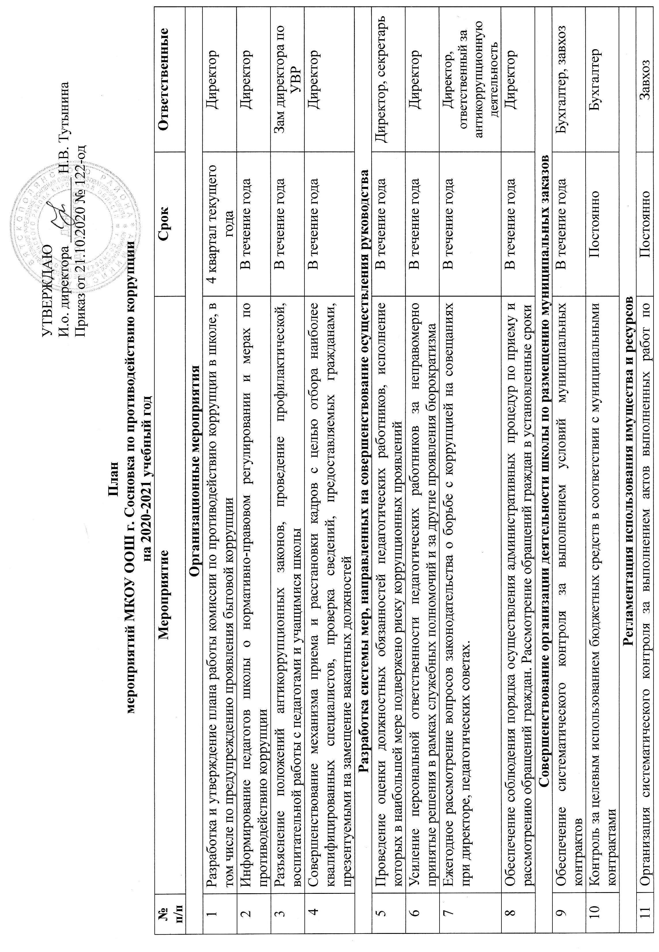

 | проведению ремонтных работ в школе
12 | Организация контроля за использованием средств бюджета, имущества, финансово-хозяйственной деятельности школы | Постоянно | Бухгалтер
Мероприятия по антикоррупционному образованию и правовому просвещению
13 | Организация и проведение мероприятий по антикоррупционному образованию, включению в программы, реализуемые ОУ, программы внеурочной деятельности, направленных на решение антикоррупционного мировоззрения, повышения уровня правосознания и правовой культуры обучающихся | В течение года | Зам .директора по УВР, педагоги
14 | Формирование нетерпимого отношения к проявлениям коррупции со стороны педагогов и учащихся | В течение года | Зам .директора по УВР, педагоги
15 | Обновление информации по противодействию коррупции на стендах и сайте школы | В течение года | Зам .директора по УВР, ответственный за антикоррупционную деятельность
16 | Проведение классных часов с участием сотрудников правоохранительных органов | В течение года | Классные руководители
17 | Проведение конкурсов творческих работ по вопросам противодействия коррупции | В течение года | Организатор
18 | Организация и проведение «Недели правовых знаний» | В течение года | Классные руководители
Обеспечение прав граждан на доступность к информации о системе образования
19 | Использование прямых телефонных линий с руководством министерства образования КО, школы в целях выявления фактов вымогательства, взяточничества и других направлений коррупции, а также для активного привлечения общественности к борьбе с данными правонарушениями. Организация личного приема граждан администрацией школы. | В течение года | Директор
20 | Создание единой системы оценки качества образования с использованием процедур:  ОГЭ, аттестация педагогов, НОКО, мониторинги в сфере образования, статистические наблюдения, самоанализ деятельности школы | Постоянно | Директор, зам. директора по УВР
21 | Организация систематического контроля за получением, учетом, хранением, заполнением и порядком выдачи документов государственного образца об основном общем образовании. Определение ответственных лиц. | Зам директора по УВР | Июнь
22 | Усиление контроля за недопущением фактов взимания средств с родителей | Постоянно | Директор, ответственный за антикоррупционную деятельность
23 | Представление публичного доклада о работе школы | Сентябрь | Директор
24 | Обеспечение информационной открытости образовательной деятельности школы в части антикоррупционного просвещения обучающихся | Постоянно | Директор

